Карпушина Анастасия Сергеевна
учитель математики (учитель-практикант)
МОУ СОШ № 70 г. Саратова,
Саратов, 2015 год

План-конспект урока математики
В 5 классе по теме
«УМНОЖЕНИЕ И ДЕЛЕНИЕ ДЕСЯТИЧНОЙ ДРОБИ НА 10,100,1000»
Учитель: Карпушина Анастасия Сергеевна.
Предмет математика 5 класс
Авторы учебника И.И.Зубарева. (математика 5 класс. Учеб. для уч-ся общеобразоват. учреждений / И.И.Зубарева, А.Г. Мордковича. – 9-е изд., стер. – М. : Мнемозина,2009)
Тема урока: Умножение и деление десятичной дроби на 10,100,1000
Тип урока: закрепление изученного материала
Цель урока: повторить правило умножать и делить десятичные дроби на числа 10,100,1000
Задачи:
развивающие: развивать умение пользоваться данным правилом при выполнении заданий.
воспитательная: воспитание умения работать в коллективе, воспитание самостоятельности.
Оборудование: учебник, раздаточный материал (карточки).

Ход урока:
- Организационный момент(3 мин)
Здравствуйте, ребята. Садитесь. Начнем с проверки домашнего задания. Есть, те кто с ним не справился? Записываем число, классная работа.
- Проверка домашнего задания (15 мин)
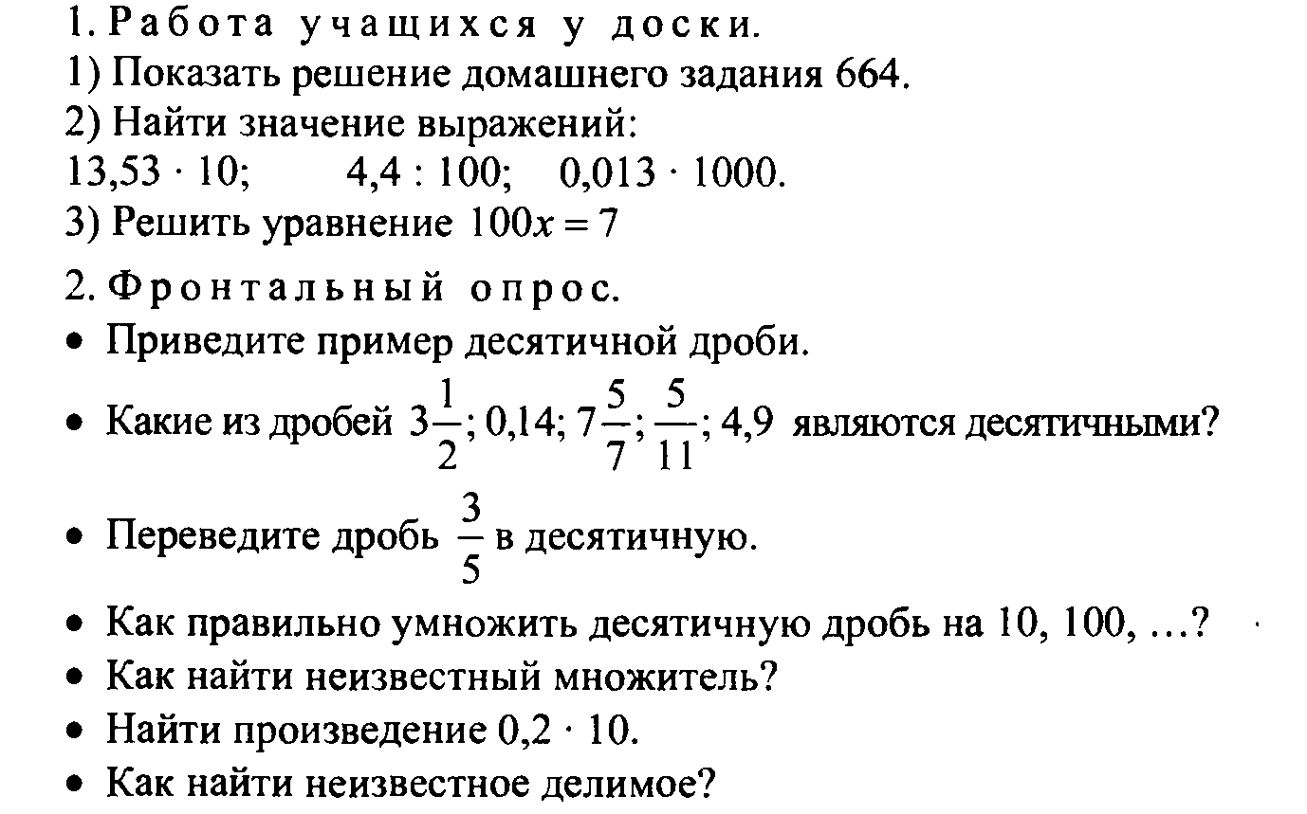

- Решение задач ( 24 мин)
Выполнить № 663, № 667, № 669, № 670, № 673.
- Подведение итогов. Домашнее задание ( 3 мин )
Выполнить контрольные задания стр 189, и задание № 671.

